Муниципальное дошкольное образовательное учреждение
«Детский сад общеразвивающего вида № 12»
Конспект нод
по художественно-эстетическому развитию
в средней группе
« Каргопольские птички»
Подготовила: воспитатель I кв. категории Жирнова А.В.
Цель: Прививать любовь к русскому народному прикладному искусству, продолжать знакомить детей с особенностями и этапами изготовления каргопольской игрушки.
Задачи:
Образовательные:
- закрепить с детьми представление о промысле каргопольской игрушки ;
- формирование навыков по созданию единства формы и декора игрушки, композиции ритма цветовых пятен и элементов;
- закрепить умение детей пользоваться соленым тестом;
- закреплять умение детей рисовать пластилином (пластилинография, барельеф);
- формировать навык аккуратного обращения с материалами для лепки.
Развивающие:
- развивать интерес к декоративно-прикладному искусству северного края;
- развивать творческие способности и воображение детей;
- развивать эстетическое восприятие, мелкую моторику рук.
Воспитательные:
- воспитывать самостоятельность, уважение к труду мастеров, воспитывать любовь к народному искусству России.
Методы и приемы:
Практические: пальчиковая гимнастика «Пальчики», показ метода лепки птички из соленого теста, показ нанесения пластилина на картон (метода пластилинографии).
Наглядные: увеличенные изображения каргопольских игрушек, схемы узоров, схема лепки петушка, голубя, утушки.
Словесные: беседа, фронтальный опрос, объяснение, стихи и прибаутки про птиц.
Предварительная работа: рассматривание книг, иллюстраций, пособий с изображением каргопольских игрушек, беседа по содержанию, чтение загадок и стихов про каргопольские игрушки, беседа на тему «Каргопольская игрушка – детям лучшая подружка», рисование «Шла утушка бережком».
Материалы и оборудование:
- Демонстрационный материал: увеличенные изображения каргопольских игрушек, образцы каргопольских игрушек, мультимедийная презентация, схемы узоров и схема лепки петушка, утушки, голубя.
- Раздаточный материал: тарелочки с соленым разного цвета тестом, гуашь, кисти №2 пони, стаканчики с водой, кусочки пластилина, фигурки птичек из картона, дощечки, влажные салфетки.
Ход нод:
Воспитатель:
Велика Россия наша
И талантлив наш народ
О Руси родной умельцах
На весь мир молва идет.
Каргопольская игрушка
Ей не налюбуешься
И в Париже и в Нью-Йорке
Наш Полкан красуется.
На экране меняются слайды с изображением каргопольских игрушек.
- Посмотрите на эти замечательные игрушки. Как эти игрушки называются?
Дети: - Каргопольские игрушки!
Воспитатель: - Верно!
В это время на экране появляется фото каргопольского полкана:
- Здравствуйте, детишки! У нас случилась беда! Снежная королева не хочет уходить в свой ледяной замок. И напустила на наш городок сильный ветер, который разбил всех глиняных птичек. Ведь птички Весну зазывают, в гости приглашают, а без них Весна не наступит! Ваша помощь нужна!
Воспитатель:
- Как мы можем помочь мастерам Каргопольским?
Дети: - Слепить птичек, нарисовать и т.п.
Воспитатель: - Вспомните, каких птичек делали Каргопольские мастера?
Дети: Голубей, петушков, утушек.
Воспитатель: - Как вы думаете, почему именно птичек разбила Снежная Королева?
Предполагаемый ответ детей: - Потому что птицы символ приходящей весны, красиво поют и др.
Воспитатель: – Молодцы! Как вы думаете, из чего можно вылепить каргопольских птичек? (Предполагаемые ответы: глина, пластилин, тесто и др.) Правильно!
- Напомните, ребята, какие цвета используют каргопольские мастера для росписи?
- Какие узоры?
- Мастера нам прислали эти схемы лепки птичек. Из теста мы вылепим птичек и разукрасим их, а с помощью пластилина разрисуем фигурки и украсим узорами птичек.
- Давайте, представим, что мы с вами Каргопольские мастера. Чтобы попасть в чудесный край мастеров глиняной игрушки, в Каргополь, нам нужно сказать волшебные слова:
- Дайте мне свои вы руки,
Положите друг на друга,
А теперь присядь тихонько,
И зажмурься ты легонько,
Улыбнись, открыв глаза,
В Мастеров ты мир попал.
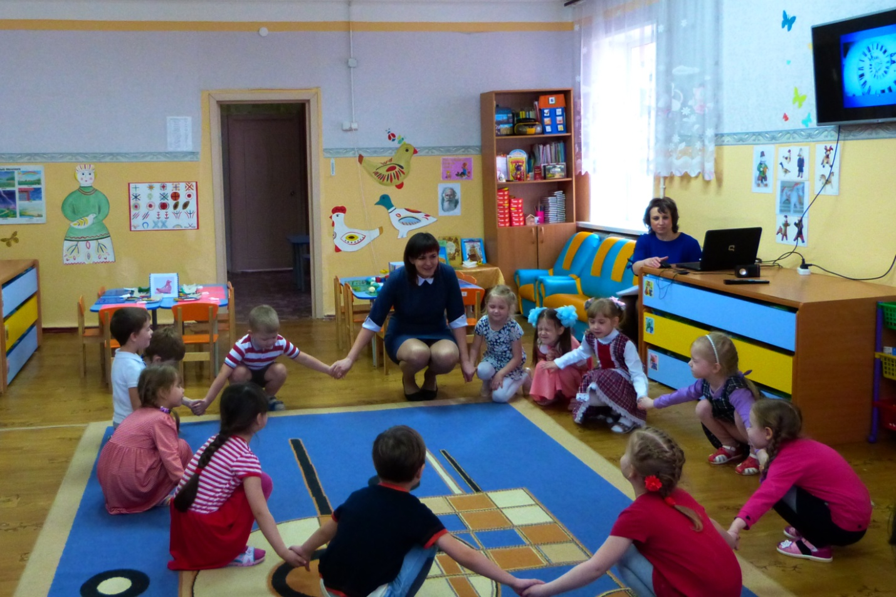
Воспитатель показывает:
- Лепят птичек из целого куска теста. Кусок должен вмещаться в прикрытую ладонь, вытягивают голову и хвост, делают лапки, по бокам и на спинке прорисовывают крылья и узор. С помощью пластилина заполняют фигурки, растягивая его по силуэту, и выкладывают узор. На схеме показаны узоры каргопольских игрушек.
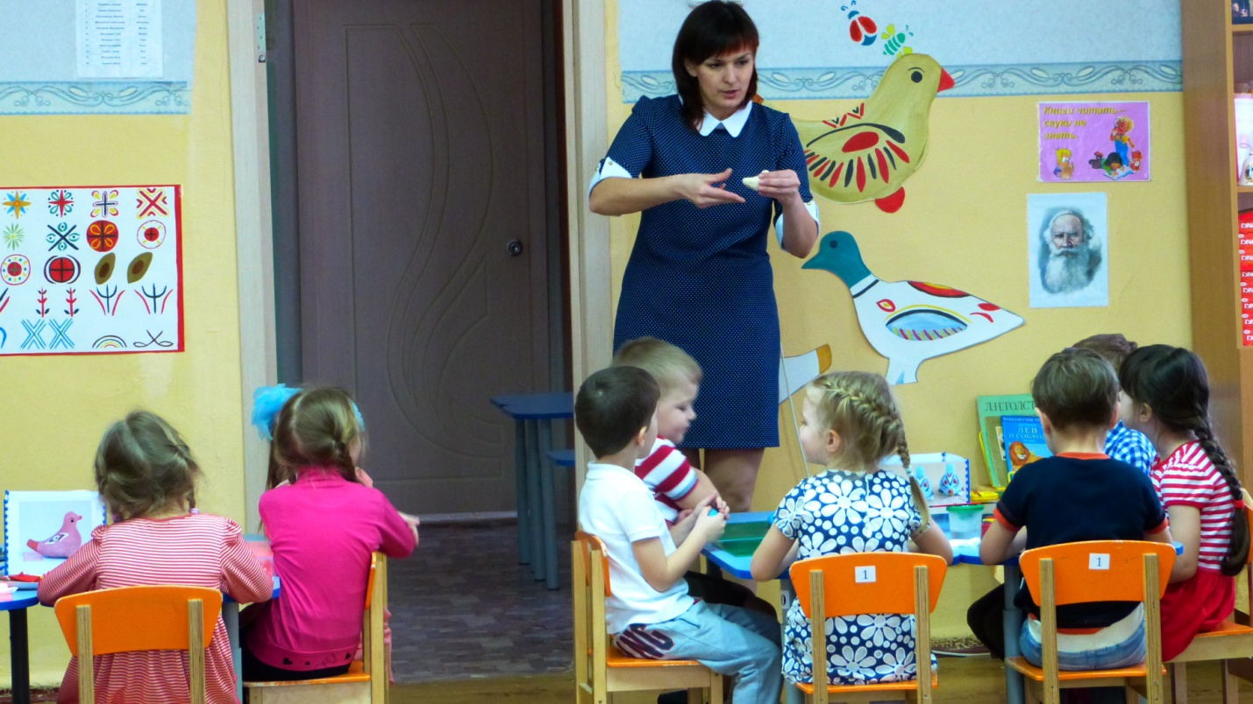
Но перед работой, надо размять наши пальчики
Пальчиковая игра «Пальчики»
Каждый пальчик разотру,
Каждый пальчик покручу…
Разведу вперед, назад…
И сожму их сильно.
Здравствуйте, пальчики,
Зверушки лесные!
Здравствуйте, пальчики,
Игрушки заводные!
Воспитатель: А теперь выбирайте, какую птичку вы хотите сделать и принимайтесь мастерить!
Продуктивная деятельность. Воспитатель помогает или подсказывает детям по мере необходимости, читает стихи про птичек.
Воспитатель:
- Вот какие замечательные игрушки у наших мастеров получились:
- Та-ра-руш-ки!
Та-ра-руш-ки!
Это русские игрушки,
Очень славные,
Да забавные!
Ненаглядные!
Воспитатель организовывает выставку игрушек.

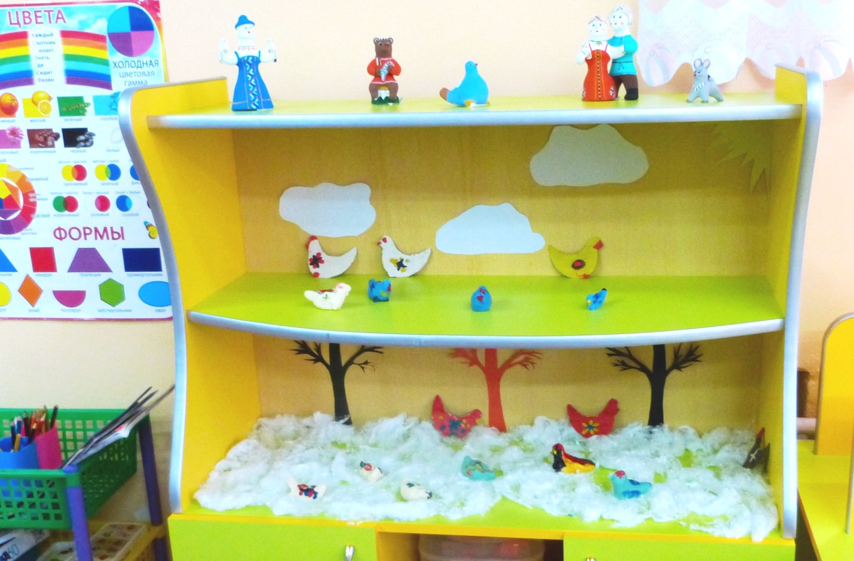

Воспитатель: - Птички наши готовы, а теперь давайте Весну позовем.
Жаворонки, жаворонки,
Прилетайте к нам,
Приносите нам Весну-красну,
Красну солнышку,
Тёплу гнёздышку!
Жаворонки, прилетите,
Красну Весну принесите.
Принесите Весну на своем хвосту,
На сохе, бороне,
На овсяном снопе.
Входит Весна
- Здравствуйте мои друзья. А я за вашу помощь я приготовила угощение.
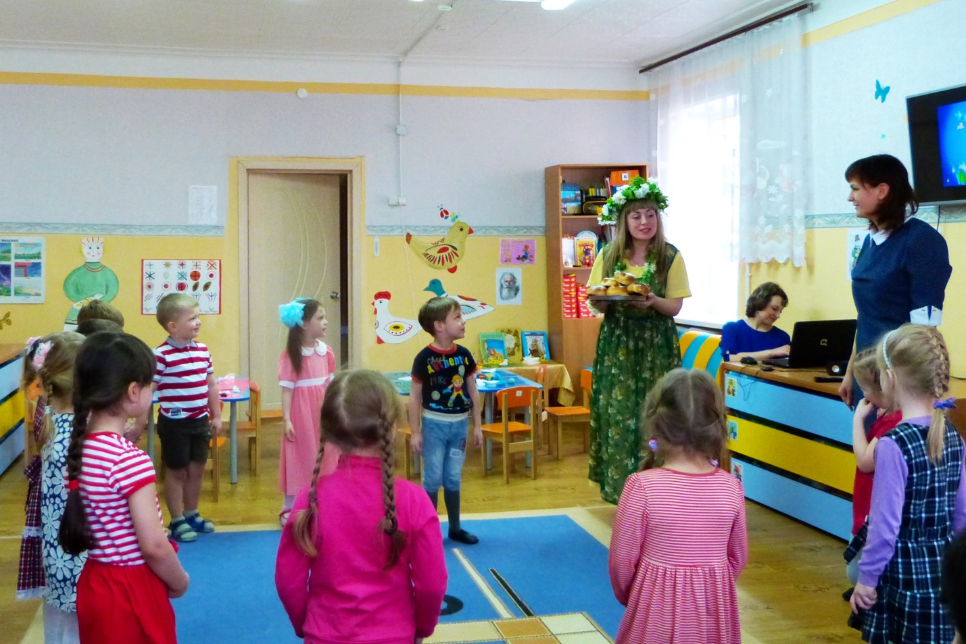

Воспитатель:
- Спасибо Весна! И нам пора возвращаться в наш садик, скажем волшебные слова:
Дайте мне свои вы руки,
Положите друг на друга,
А теперь присядь тихонько,
И зажмурься ты легонько,
Улыбнись, открыв глаза,
В садик ты опять попал.

Рефлексия.
Воспитатель:
- Вот мы снова в нашем садике. Понравилось вам быть мастерами? Какой способ лепки вы использовали?
- А теперь пойдемте мыть руки и будем пить чай с угощением.

Голубь плавно приземлился,
Отряхнул все пёрышки,
И на месте закружился –
Собирая, зёрнышки.

Белая голyбка,
Голyбая юбка,
По воде ходила,
Юбкy замочила.

Голубь в лужице купался
В летний, солнечный денёк.
Уж плескался он, плескался,
Прыгал так, что весь намок.

Курица
Квохчет курица наседка:
- Червяка нашла я деткам!
К дому мчится во весь дух:
- Похвали меня, петух!
Петух
Важный пёстрый петушок
Гордо носит гребешок.
На заре всегда встаёт,
На работу всех зовёт.

Утка
Я к воде теперь пойду.
Кто там плавает в пруду?
У кустов, где незабудки,
Стерегут рыбёшку утки.
Рядом выводок утят,
Все утята есть хотят.
Им о чём-то говоря,
Утки крякают: - Кря-кря!
Утки
М. Дружинина
Утки на лужок пришли,
Утки червяка нашли:
— Вот удача, кря-кря-кря!
Мы пришли сюда не зря!
Уточка вразвалочку к озеру пришла
За собой утяток утка привела,
Кря – Кря – Кря сказала,
Вы за мной плывите
Кря – Кря – Кря и лапками
Под водой гребите.
Л. Луканова
Ути-ути-уточки -
Беленькие грудочки,
Пёрышки кручёные,
Лапочки точёные.

К речке уточка пошла.
И утяток повела.
Говорит им: кря-кря-кря,
Не шалите детки зря.
Далеко не отходите.
За жучками не бегите.
Прямо головы держите,
Быстро лапками гребите.
А утята: кря-кря-кря-
Мама, научи нырять!
З. Письман

